平成２８年度 静岡県建築士会西部ブロック事業研修委員会 主催
女性部会についての意見交換会
(公社)静岡県建築士会 西部ブロック
事 業 研 修 委 員 会

日頃は、静岡県建築士会 西部ブロックの活動に対しましてご理解、ご協力を賜り誠に有難う御座います。
今回、事業研修委員会では、女性部会についての意見交換会を開催いたします。
他県の女性部会の活動を参考にみんなで女性の活動について考えませんか。
女性だけでなく男性会員の意見も交え話し合いたいと思います。

意見交換会のあとは・・・お茶菓子をいただきながらフリートーキング。
「仕事で困った事、みんなどうしてる？」「同じ職種の人と知り合いたい！」、
建築に携わる者同士交流できる絶好の機会です。仕事帰りに立ち寄れるよう平日の夜に企画しました。
会員・非会員 問わず皆様のご参加をお待ちしております。

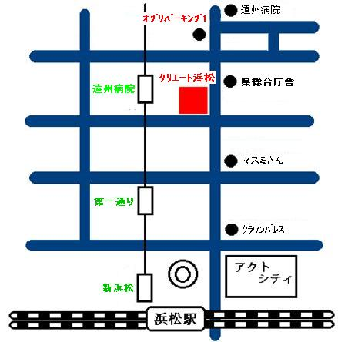
【日 時】 平成 ２９ 年 ２ 月 １６ 日（木）
19： 30 ～ 20：50（受付開始 19：15）
１部開始予定時間：19:30より
２部開始予定時間：20:00より
【会 場】 クリエート浜松 ５階 第2和室・松
浜松市中区早馬町2-1 TEL 053-453-5311
駐車場：オグリパーキング1利用なら
1時間毎に100円最大400円分サービス有り
[ クリエート浜松 ]【検索】Webでｸﾘｯｸ！

【会 費】 無料

お茶菓子(キルフェボンの季節のフルーツタルト)＋飲み物付

【申込み先】(公社)静岡県建築士会 西部ブロック事務局 TEL 053-451-5166
メール seibu-b@shizu-shikai.com FAX 053-454-9030
平成２９年２月９日（木）までに必要事項を記入の上、メール又はＦＡＸにて
(公社)静岡県建築士会 西部ブロック事務局までお申し込み下さい。
＝内容 ＝
- 19：30～ 他県の女性部会の活動紹介 19：40～意見交換会 男性会員を交えて
- 20：10～20:50 交流会

☆☆☆☆ 参 加 申 込 書 (下記の申込み内容を記入しメールまたはＦＡＸ願います。) ☆☆☆☆
・氏 名 (ﾌﾘｶﾞﾅ)
・所属団体 □建築士会会員 □非会員 (会員の紹介□有)
・勤務先名 ・勤務先住所
・連絡先 ※携帯電話等

